智慧财务网上综合服务平台单据管理

# 一、智能报销

进入智慧财务网上综合服务平台——智能报销

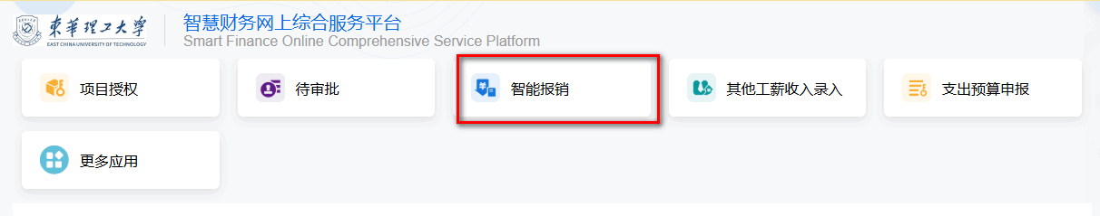

# 二、近期报销

在近期报销中可以打印已审批完成单据，或修改驳回单据等。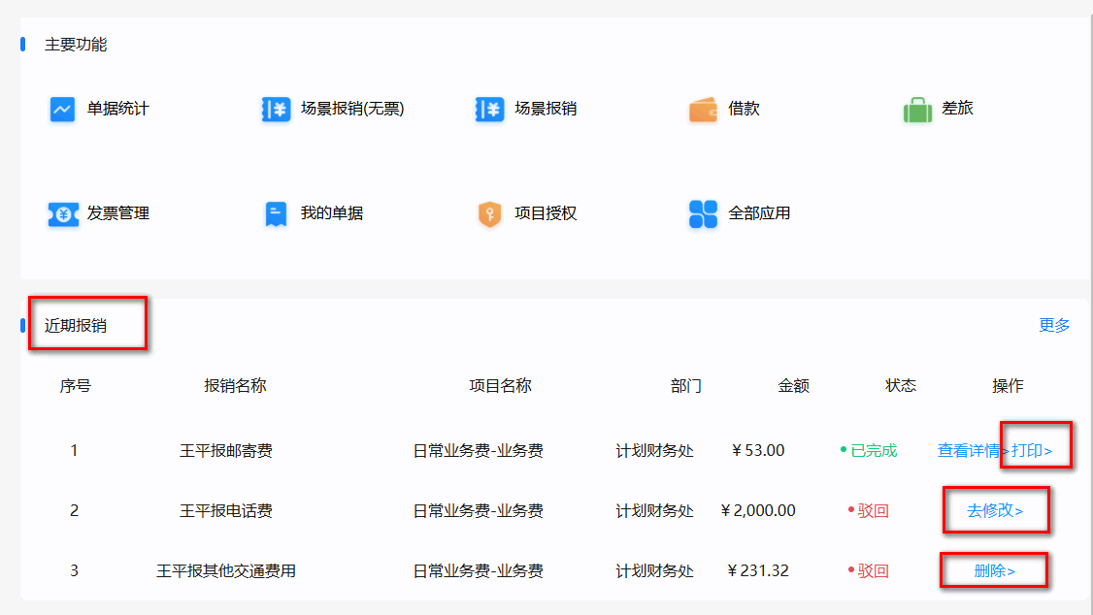

# 三、单据管理

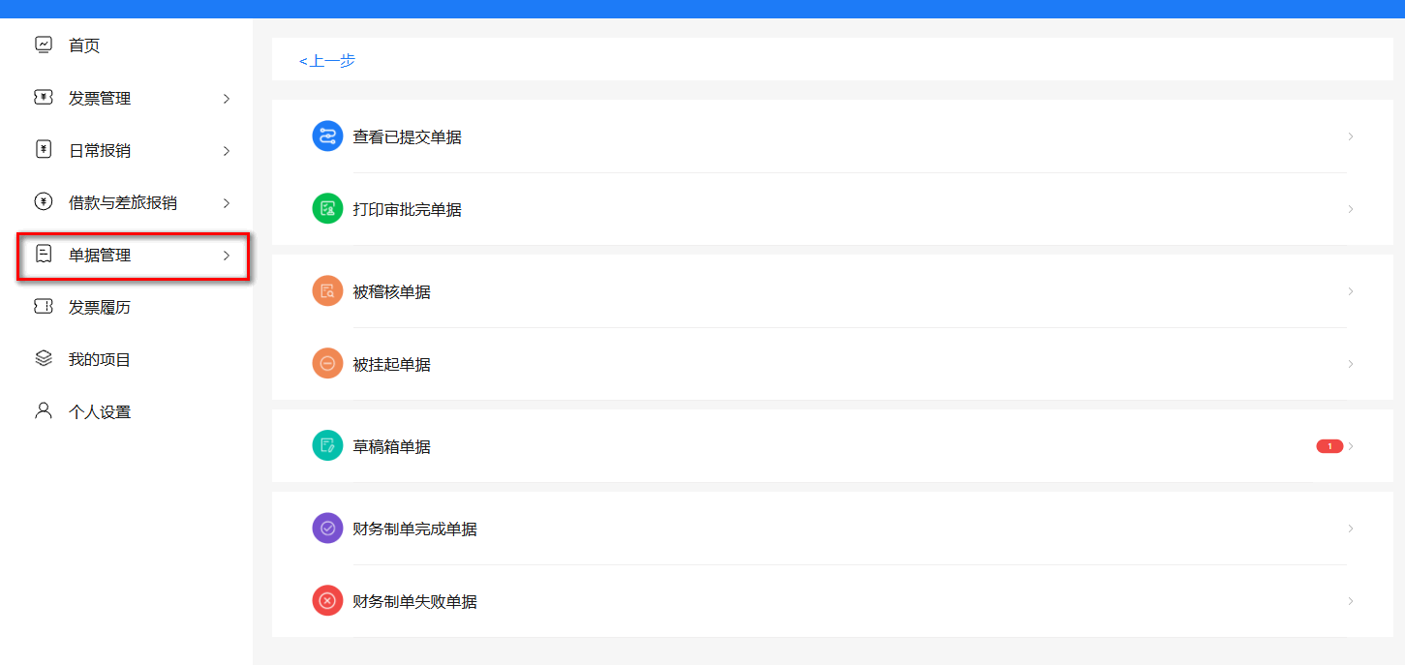

## （一）查看已提交单据

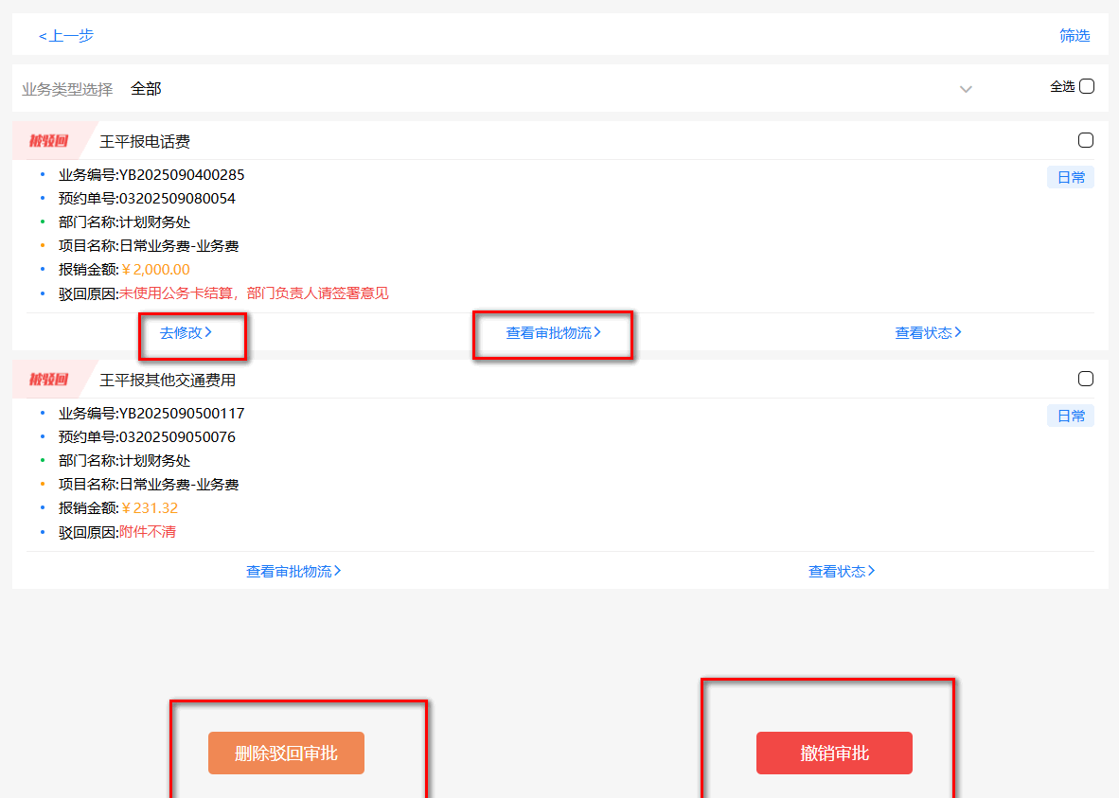

1. 可以选中报销单据后自行“删除驳回审批”或“撤销审批”；
2. 点“去修改”，可修改提交单据内容；
3. 点击“查看状态”，可在基本信息、附件信息、物流信息、审批进度中查看项目信息。

基本信息如下图：

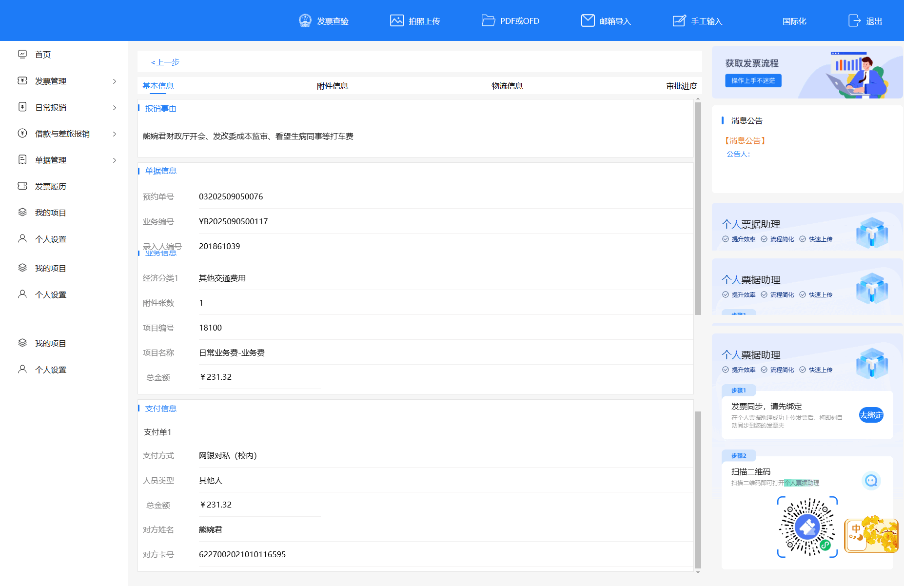

附件信息如下图：

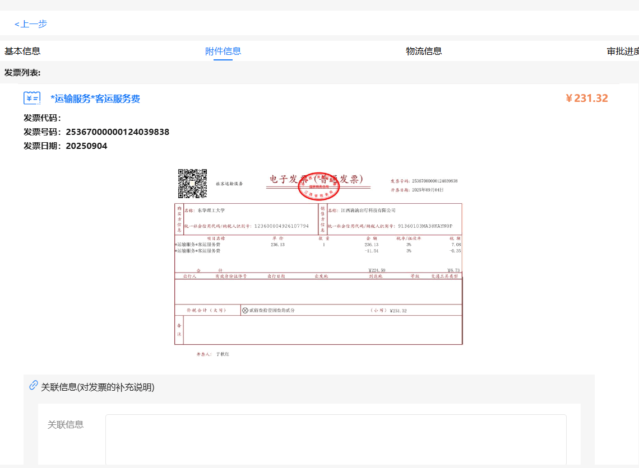

物流信息如下图：

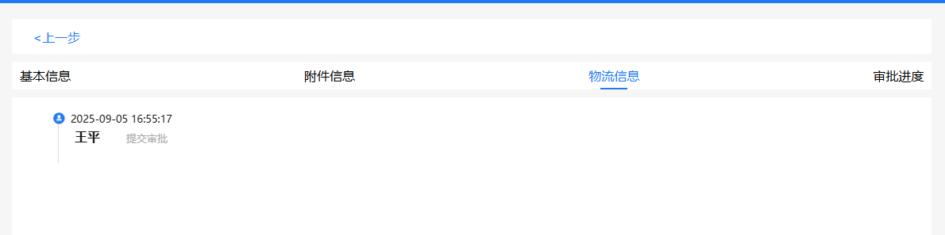

审批进度如下图：

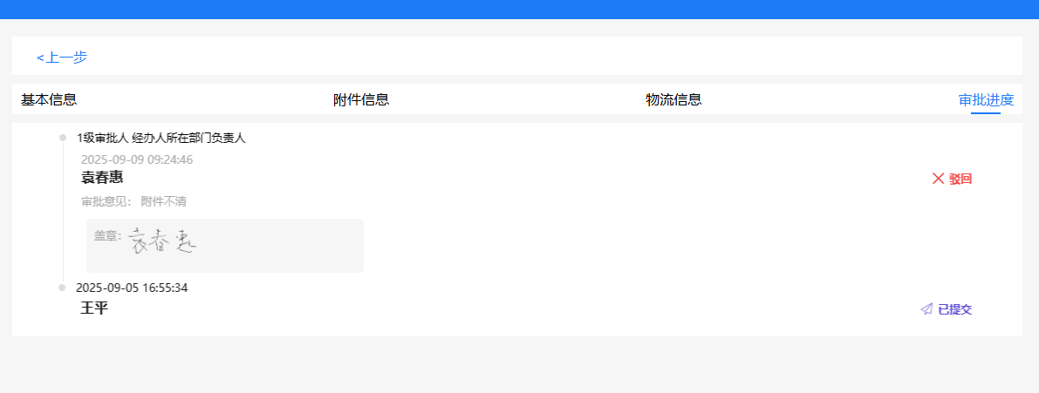

## （二）打印审批完单据

在此处可以打印审批完成的单据，也可用“报销单链接复制”，将打印网址发送到他人、浏览器等地方打印。

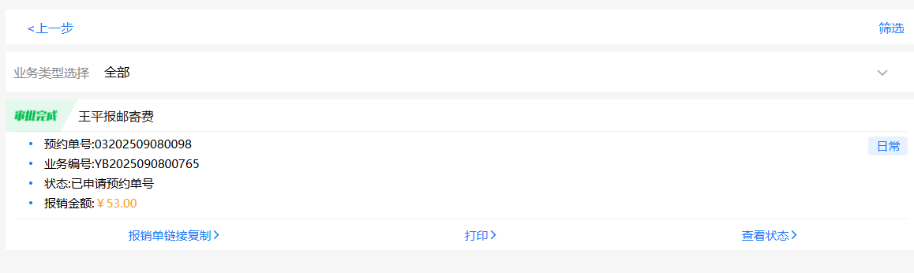

## （三）草稿箱单据

未提交的单据在草稿箱，可自行修改单据或提交审批。

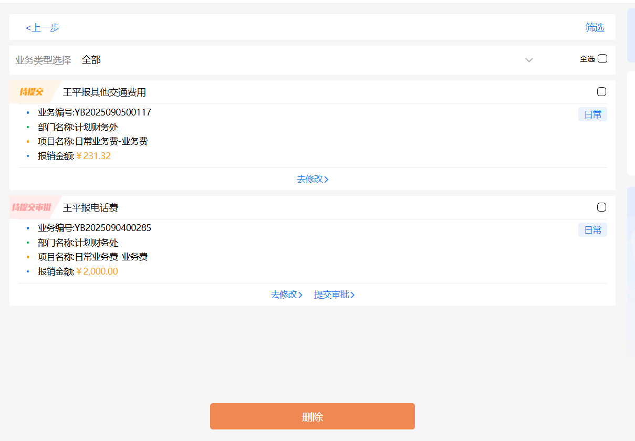

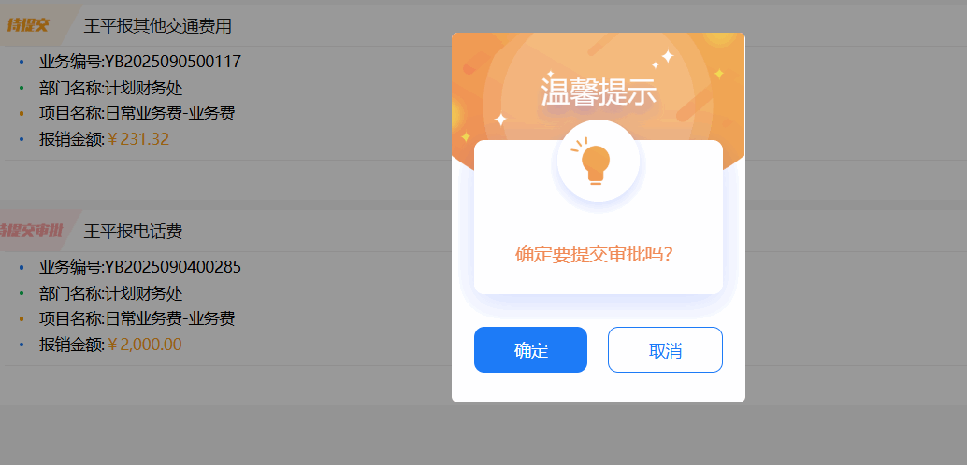

## （四）制单完成单据

制单完成单据里可看到已经审批完成或者已制单的财务单据信息，点“查看状态”可阅览。

**注意：已经审批完成的单据无法自己撤销，只能领导撤销。**

